**Ryndak Patrycja**

**Informatyka I Ekonometria II rok**

**Nr albumu: 113625**

**SPIS TREŚCI:**

1. Technologie wykorzystane w projekcie
2. Bibliografia
3. Opis projektu
4. Technologie wykorzystane w projekcie

* CSS – kaskadowe arkusze stylu wykorzystane zostały do wystylizowania wyglądu i układu strony oraz osiągnięcia rozwijanego, przyklejonego menu nawigacyjnego.
* HTML- został wykorzystany głównie do zamieszczania tekstu na stronie tekstu oraz grafik.
* JavaScript – technologia ta została wykorzystana do utworzenia przyklejonego menu nawigacyjnego.

1. Bibliografia

<https://www.w3schools.com/howto/howto_js_navbar_sticky.asp>

<https://webroad.pl/html5-css3/10-rozwijane-menu-poziome-css> <https://fontello.com/>

<https://fonty.pl/porady,15,kolory.htm>

<https://pixabay.com/pl/>

<https://fonts.google.com/>

1. Opis projektu

Strona ,, Mroźna Kraina” jest to strona poświęcona wymyślonemu przeze mnie oceanarium. Wszystkie obrazy, ikony i czcionki na stronie pochodzą z legalnych źródeł, do których linki umieszczone zostały w bibliografii. Preferowane przeglądarki dla strony to :

* Google Chrome
* Microsoft Edge
* Internet Explorer
* Safari
* Opera

Niestety przeglądarka Mozilla Firefox nie obsługuje ikon użytych do stworzenia strony.

Strona nie jest responsywna, a minimalna wymagana rozdzielczość do prawidłowego odczytu strony wynosi 1360x768 px.

Strona składa się ze strony głównej oraz kilku podstron, którymi to możemy sterować

za pomocą ,, Downdrop sticky menu”, które utworzyłam za pomocą technologii

Java Script i CSS.

Na stronie głównej znajdują się ogłoszenia, informacja o zwiedzaniu oraz informacje

o social mediach i kontakcie z oceanarium.

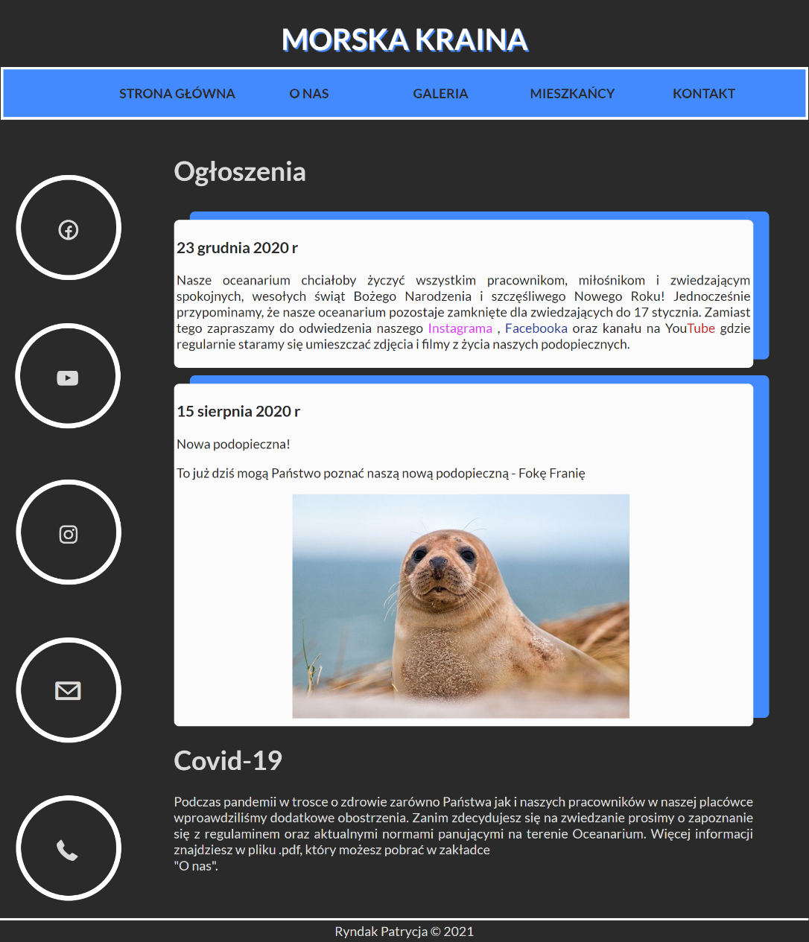

Po najechaniu na poszczególne ikony umieszczone po lewej stronie ekranu, zmienią one kolor i delikatnie powiększą się po czym ukażą zawarte w sobie informacje.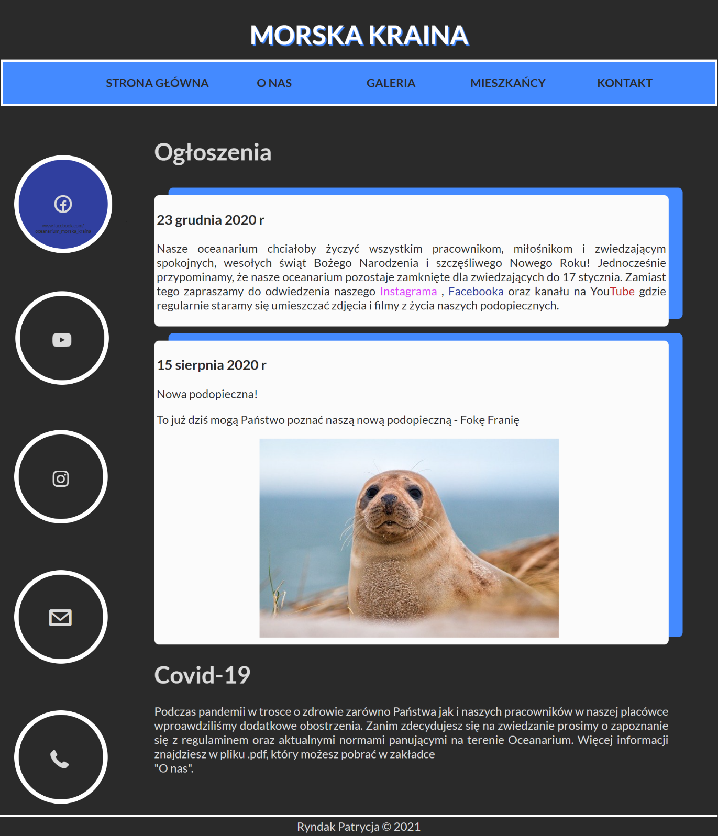

Na dole strony znajduje się również stopka z imieniem i nazwiskiem autora. 

Rozwijane menu umożliwia nam poruszanie się po stronie.Po najechaniu na dowolną pozycję z menu zmieni ona kolor tak, by użytkownik miał pewność co wybiera w danym momencie. Po naciśnięciu pozycji ,,kontakt” zostaniemy przeniesieni do fragmentu strony, na której znajdują się bloki z numerem telefonu lub mailem, bądź też na stronę główną, do tego konkretnego poziomu( w przypadku gdy podstrona nie zawiera bloków z danymi kontaktowymi i social mediami). Nawigacja zawiera dwa elementy rozwijane. Są to zakładki :

* Strona główna

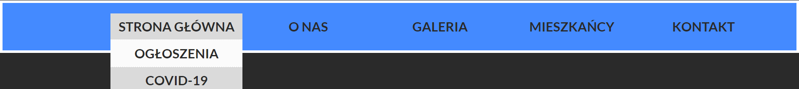

* O nas

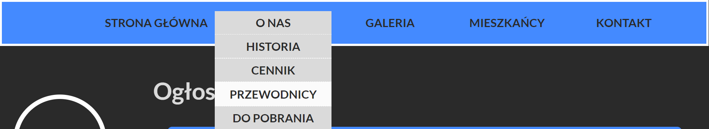

Po wybraniu jednej z dwóch opcji w zakładce ,, Strona główna”” zostaniemy przeniesieni na stonę główną (do odpowiadającego opisowi w zakładce fragmentu).

Natomiast po wybraniu z menu opcji:

* O nas 🡪 Historia
* O nas 🡪 Przewodnicy
* Galeria

Zostajemy przeniesieni na stronę z informacją o pracach serwisowych danych podstron. 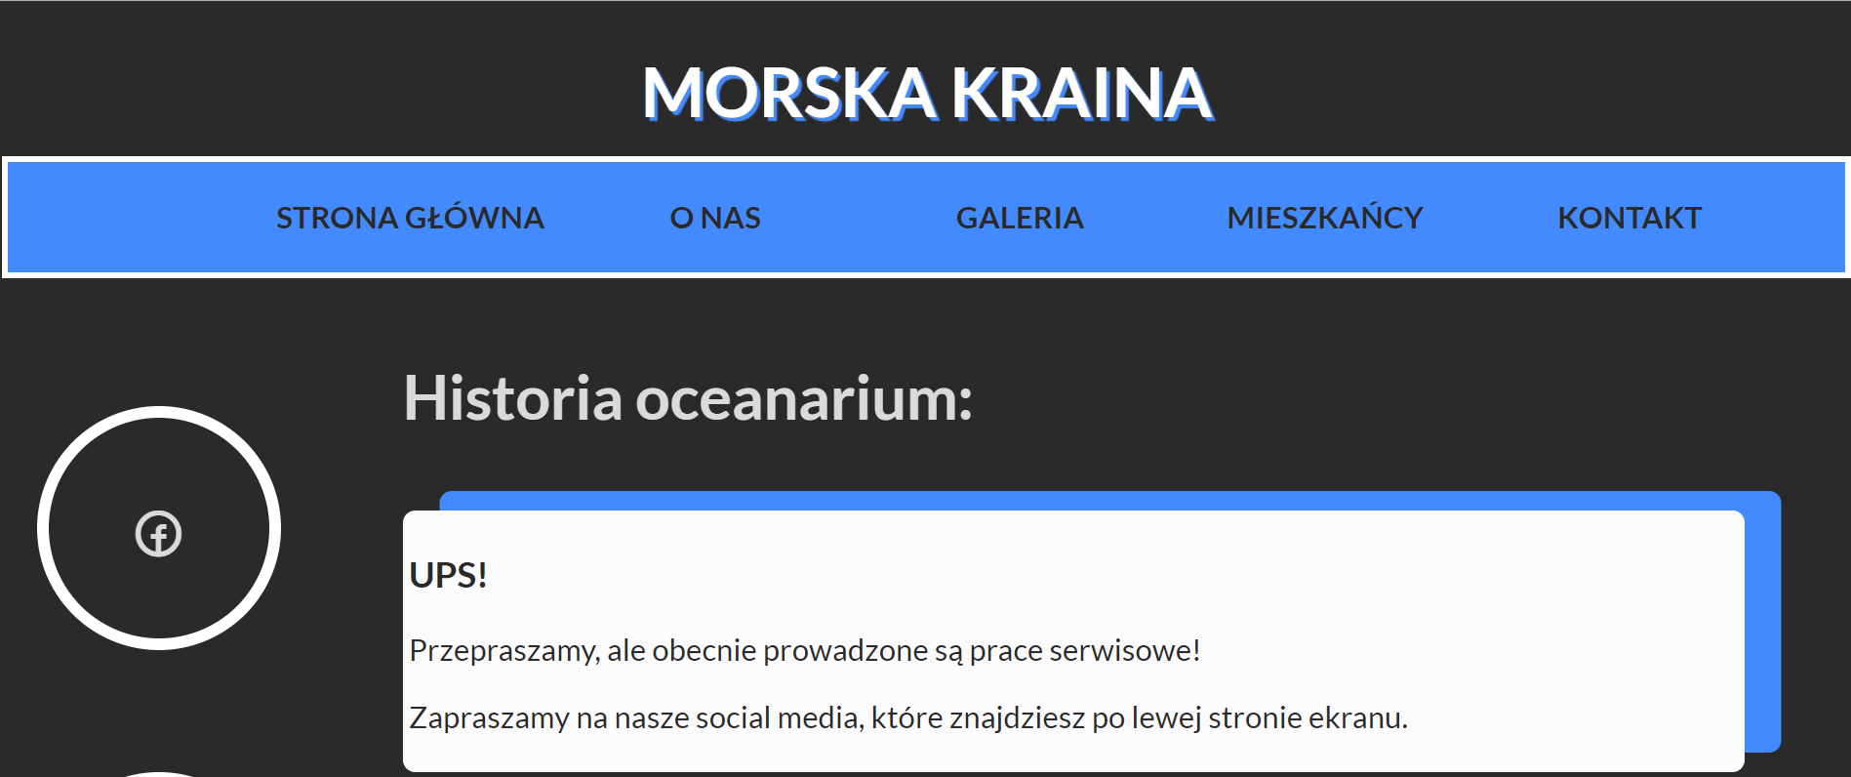

W zakładce O nas 🡪 Do pobrania, znajduje się link do pliku .pdf z regulaminem oceanarium, który mogą pobrać użytkownicy zainteresowaniem zwiedzaniem podczas pandemii.

Zakładka O nas 🡪 Cennik przenosi nas do podstrony zawierający cennik wycieczek.

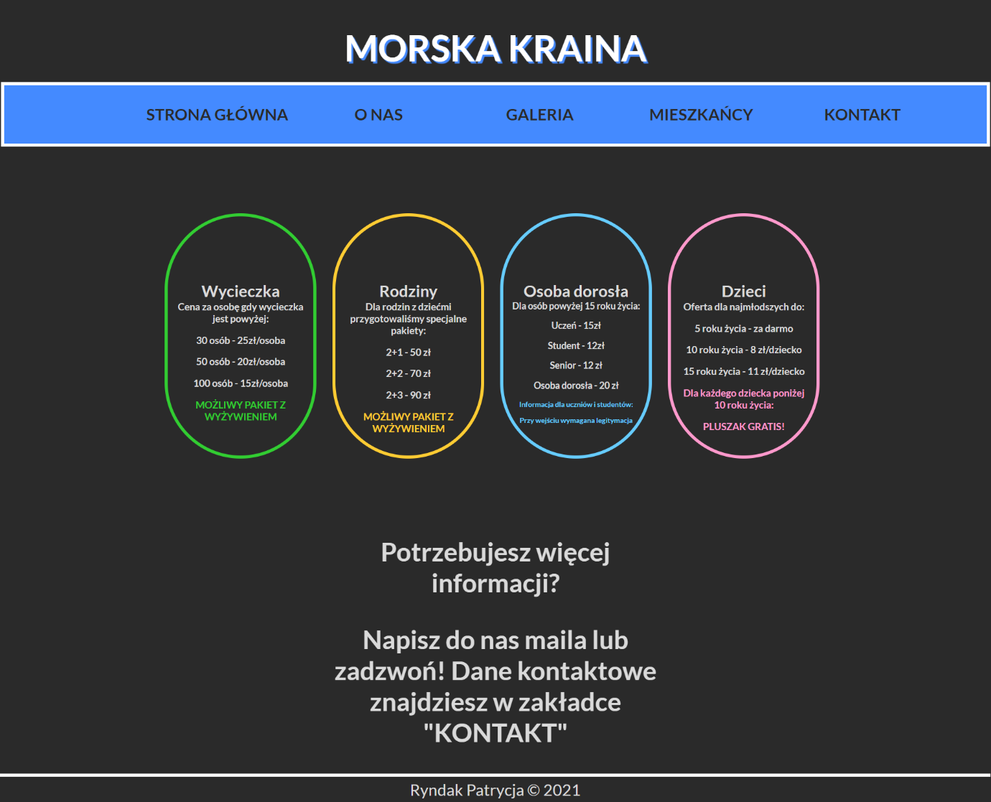

Tutaj również po najechaniu kursorem na wybrany pakiet zmieni on kolor i nieco się powiększy.

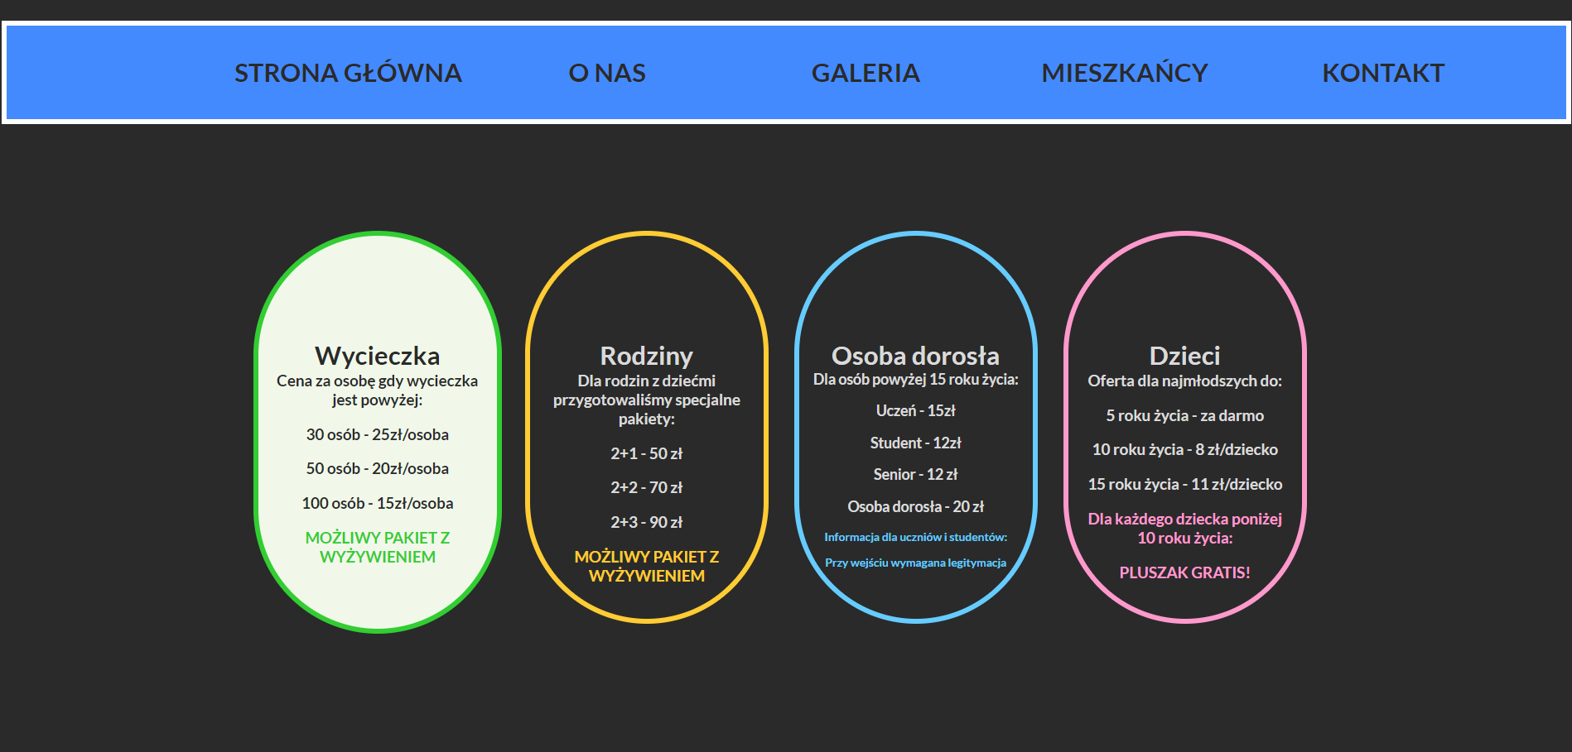

W zakładce ,, Mieszkańcy” znajdują się zdjęcia podopiecznych z oceanarium ,, Morska Kraina”. Obok zdjęć znajdują się, krótkie opisy zwięrząt.

